КПІ ім. Ігоря Сікорського · ФІОТ · кафедра інформатики та програмної інженерії
Безпека програмного забезпечення
спеціальність 121 «Інженерія програмного забезпечення», 4 курс

Лекція 1. Безпека програмного забезпечення як інженерна дисципліна

План лекції
- Предмет і місце дисципліни. Властивості захищеності інформації
- Базові поняття: актив, загроза, вразливість, ризик, атака
- Економіка дефекту безпеки та життєвий цикл програмного забезпечення
- Нормативно-правове забезпечення захисту інформації
Ключові слова: безпека програмного забезпечення, конфіденційність, цілісність, доступність, спостереженість, загроза, вразливість, ризик, залишковий ризик, життєвий цикл розробки, функціональний профіль захищеності, персональні дані.

1.1. Предмет і місце дисципліни. Властивості захищеності інформації

1.1.1. Об’єкт, предмет і мета дисципліни
Об’єктом дисципліни є програмні системи та процеси їх створення, предметом — властивості їх захищеності та методи збереження цих властивостей протягом життєвого циклу. Мета — навчити будувати ПЗ, яке зберігає ці властивості за наявності протидії.
Останнє уточнення відмежовує безпеку від надійності. Надійність описує випадкові відмови, тому їх імовірність оцінюють статистично; порушник же шукає найгірші вхідні дані й відтворює знайдену комбінацію необмежену кількість разів. Тому система захищена настільки, наскільки захищена її найслабша ланка: десять правильних механізмів не компенсують пропущеної перевірки [3].
Дисципліна спирається на «Дискретну математику» (лекція 6), «Операційні системи» (лекції 7, 12), «Комп’ютерні мережі» (лекції 9, 11) та «Бази даних» (лекція 13).

1.1.2. Базова тріада та похідні властивості
Захищеність розкладається на властивості, які порушуються по-різному. Конфіденційність (англ. confidentiality) — інформація не стає доступною неавторизованим суб’єктам. Цілісність (англ. integrity) — інформацію не можна неавторизовано змінити, а будь-яка зміна виявляється. Доступність (англ. availability) — авторизований суб’єкт отримує доступ до ресурсу в прийнятний час.
Властивості конфліктують, тому проєктування є вибором компромісу: блокування облікового запису після кількох невдалих спроб входу підвищує стійкість до перебору паролів, але дозволяє порушникові блокувати чужі облікові записи хибними паролями.
Доступність, на відміну від інших властивостей, вимірюється безпосередньо — коефіцієнтом готовності (формула (1.1)):
A = T_{роб} / (T_{роб} + T_{прост}) (1.1)
де T_{роб} — час працездатного стану, T_{прост} — час простою за період. Рік містить 8760 годин, тому A = 0,999 допускає 8,76 години простою, а A = 0,9999 — близько 53 хвилин: різниця в один десятковий знак означає перехід до резервування вузлів. Проте цей коефіцієнт описує минулий період, а не стійкість до цілеспрямованої відмови в обслуговуванні: порушник сам обирає момент впливу й не підпорядковується статистиці відмов.
Тріади недостатньо там, де важливе авторство дій (рис. 1.1). Автентичність (англ. authenticity) — суб’єкт або дані є тим, за що себе видають. Невідмовність (англ. non-repudiation) — неможливість заперечити факт вчиненої дії; симетричний код автентифікації її не забезпечує, бо спільний ключ мають обидві сторони. Підзвітність (англ. accountability) — можливість однозначно пов’язати дію із суб’єктом. У НД ТЗІ цю властивість забезпечує окремий напрям оцінювання — спостереженість: реєстрація подій, ідентифікація, достовірний канал [14].
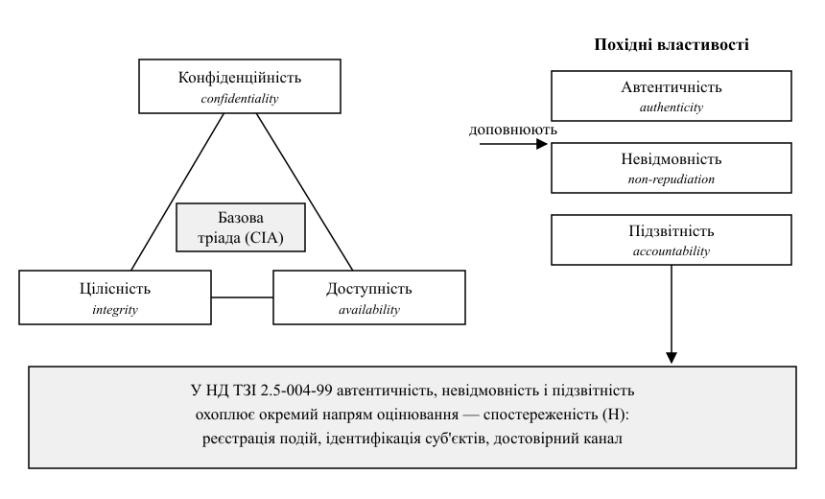
Рис. 1.1. Властивості захищеності: базова тріада та похідні від неї властивості

1.1.3. Безпека як властивість, а не функція продукту
Функціональна вимога описує, що система має робити за передбачених вхідних даних; вимога безпеки — чого вона не має робити за жодних. Перше перевіряється скінченним набором тестів, друге — ні: тисяча пройдених тестів не доводить відсутності тисяча першого входу, що порушує властивість. Звідси опора верифікації на методи, які працюють із множиною всіх виконань: моделювання загроз (лекція 3) і фазинг (лекція 14).
Звідси й організаційний наслідок: безпеку не можна виконати наприкінці проєкту окремим елементом робіт. Модуль шифрування не робить систему конфіденційною, якщо ключ лежить у репозиторії: безпеку забезпечує узгоджена поведінка всіх компонентів, а руйнує один, що поводиться інакше.

1.2. Базові поняття: актив, загроза, вразливість, ризик, атака

1.2.1. Понятійний апарат
Актив (англ. asset) — усе, що має цінність для власника системи: персональні дані, ключі, обчислювальні ресурси, безперервність сервісу. Перелік активів складають першим: не визначивши, що захищають, не можна оцінити достатність контрзаходів.
Загроза (англ. threat) — потенційна причина події, здатної завдати шкоди активу, тобто потенційна можливість порушення властивості його захищеності; існує незалежно від системи. Вразливість (англ. vulnerability) — недолік в архітектурі, коді або конфігурації, що дозволяє реалізувати загрозу; вона є властивістю самої системи.
Атака (англ. attack) — послідовність дій щодо реалізації загрози через вразливість, експлойт (англ. exploit) — артефакт, що доводить можливість її використання. Контрзахід (англ. countermeasure) усуває вразливість або зменшує наслідки. Ризик (англ. risk) — очікувана шкода активу, а залишковий ризик — те, що лишається після контрзаходів.
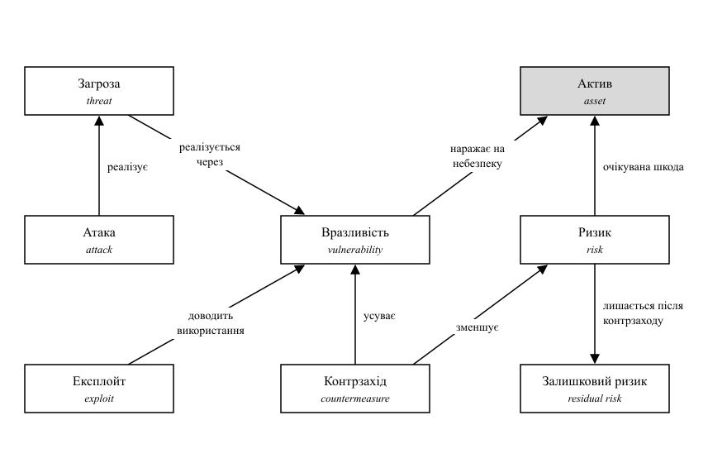
Рис. 1.2. Співвідношення базових понять безпеки програмного забезпечення
Співвідношення понять (рис. 1.2) має практичний зміст: розробник не усуває загроз — він усуває вразливості. Усунення вразливості знімає ризик реалізації загрози цим шляхом, проте сукупний ризик активу лишається ненульовим (п. 1.2.2). Не кожна вразливість експлуатована: потрібен досяжний шлях від підконтрольної порушникові точки до небезпечної операції.

1.2.2. Кількісне вираження ризику
Базове означення ризику подає формула (1.2):
R = P · L (1.2)
де P — імовірність реалізації загрози за період, L — розмір збитку (у лекції 3 ту саму величину позначено I — вплив). Точні значення рідко відомі, тому застосовують річне очікування втрат ALE (англ. Annualized Loss Expectancy), формула (1.3):
ALE = SLE · ARO = AV · EF · ARO (1.3)
де AV (Asset Value) — вартість активу, EF (Exposure Factor) — коефіцієнт втрат за однієї реалізації загрози, SLE (Single Loss Expectancy) — разові втрати, ARO (Annualized Rate of Occurrence) — річна частота реалізації.
Нехай актив — база облікових записів, AV = 2 000 000 грн; загроза — вивантаження бази через ін’єкцію SQL, оцінки EF = 0,3 і ARO = 0,2. Тоді SLE = 600 000 грн, ALE = 120 000 грн на рік. Контрзахід (параметризовані запити та статичний аналіз) коштує 40 000 грн на рік і знижує частоту до ARO = 0,05, тобто ALE' = 30 000 грн. Виграш 120 000 − 30 000 − 40 000 = 50 000 грн на рік, отже, контрзахід обґрунтований. Його ефективність E — частка, на яку зменшено очікувані втрати: E = 1 − ALE' / ALE = 0,75. Залишковий ризик дає формула (1.4):
R_{зал} = R · (1 − E) (1.4)
Він становить 30 000 грн на рік і не зникає: його свідомо приймає власник активу. Контрзахід, вартість якого перевищує зменшення ризику, неефективний.

1.2.3. Вразливість як властивість програмного коду
Вразливість — це відсутність конкретної перевірки в коді:
import os

BASE = os.path.realpath("/srv/app/reports")

def read_report(name):
# ВРАЗЛИВО: ім'я від користувача підставляється у шлях без перевірки,
# тому "../../../etc/passwd" виводить за межі BASE
with open(os.path.join(BASE, name), "rb") as f:
return f.read()

def read_report_safe(name):
# БЕЗПЕЧНО: шлях спершу нормалізується, і лише потім перевіряється
# його належність дозволеному каталогу
path = os.path.realpath(os.path.join(BASE, name))
if os.path.commonpath([BASE, path]) != BASE:
raise PermissionError("шлях поза межами каталогу звітів")
with open(path, "rb") as f:
return f.read()
Порядок дій істотний: перевірка до нормалізації обходиться кодуванням символів. Межа контрзаходу: він не захищає від читання чужого звіту в тому самому каталозі (лекція 7).

1.3. Економіка дефекту безпеки та життєвий цикл програмного забезпечення

1.3.1. Асиметрія внесення та виявлення дефектів
Життєвий цикл розглядають як послідовність фаз: формування вимог, проєктування, кодування, тестування, експлуатація. Дефекти безпеки вносять переважно на ранніх фазах, а виявляють на пізніх. Якщо у вимогах не сформульовано, хто має право переглядати документ, то в коді не буде перевірки прав, а дефект виявиться після інциденту: формально помилку зроблено в коді, фактично — у вимогах.
Таблиця 1.1 – Відносна вартість усунення дефекту за фазами життєвого циклу
Фаза життєвого циклу | Спосіб виявлення | Відносна вартість
Формування вимог | аналіз вимог | 1
Проєктування | моделювання загроз | одиниці
Кодування | огляд коду, статичний аналіз | ≈ 10
Тестування | динамічний аналіз | десятки
Експлуатація | інцидент, звіт дослідника | сотні

Коефіцієнти в табл. 1.1 є узагальненими оцінками [5, 36, 67]; значущим є не конкретне число, а характер залежності — на порядок з кожною фазою. Її апроксимують показниковою функцією (формула (1.5)):
C(n) = C₀ · k^{n} (1.5)
де C₀ — вартість усунення на фазі внесення, n — кількість фаз до виявлення, k — коефіцієнт зростання (за різними оцінками від 3 до 10). Якщо перевірку прав можна було описати на фазі вимог за C₀ = 1,5 години, то за k = 4 і n = 4 маємо C = 384 години, тобто 48 людино-днів, або ≈ 2,3 людино-місяця.
Розкид k визначає й розкид результату (табл. 1.2).
Таблиця 1.2 – Оцінка C(n) за формулою (1.5) для C₀ = 1,5 год, годин
Значення k | n = 1 | n = 2 | n = 3 | n = 4
k = 3 | 4,5 | 13,5 | 40,5 | 121,5
k = 10 | 15 | 150 | 1 500 | 15 000

Для n = 4 крайні оцінки різняться у 123 рази, тож табл. 1.1 і формула (1.5) придатні для порівняння варіантів дії, а не для кошторису.
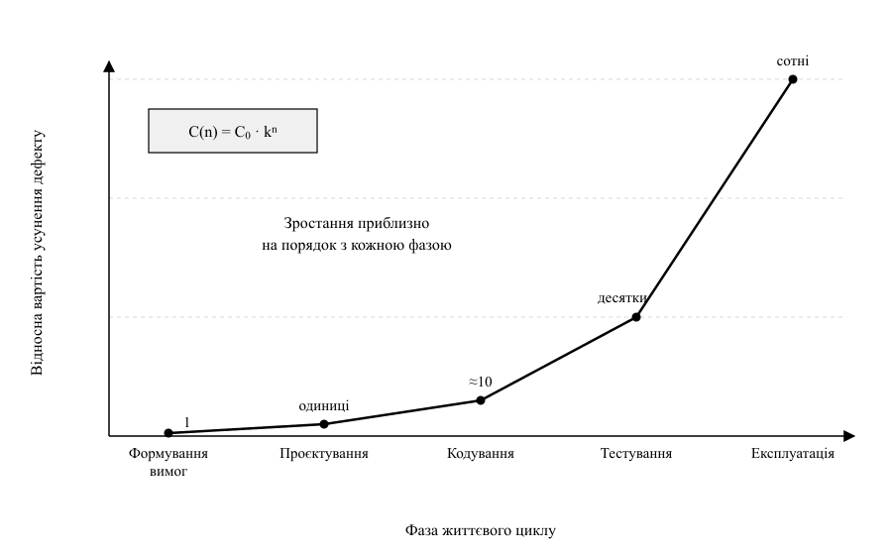
Рис. 1.3. Зростання вартості усунення дефекту безпеки за фазами життєвого циклу
Показниковий характер кривої (рис. 1.3) пояснюється складом витрат: на ранніх фазах правлять документ, на фазі кодування — код і тести, а в експлуатації додаються позаплановий випуск і оновлення інсталяцій.
Звідси практика зсуву уліво (англ. shift left): моделювання загроз виконують до написання коду, а автоматичні перевірки запускають на кожній зміні (лекції 4, 15). Її межа: помилки конфігурації та вразливості залежностей видно лише на працюючій системі.

1.3.2. Класи програмних систем за критичністю
Обсяг робіт нормують за критичністю системи, щоб витрати були співмірні з можливою шкодою (табл. 1.3).
Таблиця 1.3 – Класи програмних систем за критичністю та обсяг робіт
Клас | Можлива шкода | Мінімальний обсяг робіт
A | загроза життю (медичні прилади, транспорт) | повний цикл, формальні вимоги, аудит
B | витік персональних даних (платіжні сервіси, реєстри) | моделювання загроз, SAST і SCA, тестування на проникнення (англ. penetration testing)
C | втрати бізнес-процесу (внутрішні системи) | огляд коду й автоматичні перевірки
D | несуттєва шкода (прототипи, навчальні застосунки) | базові практики кодування

Ту саму задачу розв’язують стандарти: ISO/IEC 27034 [16] і документи ТЗІ [15], розглянуті далі.

1.4. Нормативно-правове забезпечення захисту інформації
Нормативно-правове поле утворюють два шари: технічні критерії визначають, як перевірити захищеність, а законодавство — які вимоги обов’язкові.

1.4.1. Національні нормативні документи технічного захисту інформації
НД ТЗІ 2.5-004-99 [14] вводить поняття комплексу засобів захисту — програмних і апаратних засобів, що реалізують політику безпеки. Захищеність описують не суцільною оцінкою, а набором функціональних послуг за чотирма напрямами: конфіденційність (К), цілісність (Ц), доступність (Д), спостереженість (Н); кожна має позначення та рівень. Окремо оцінюють гарантії реалізації за шкалою Г-1…Г-7 — довіру до процесу створення продукту.
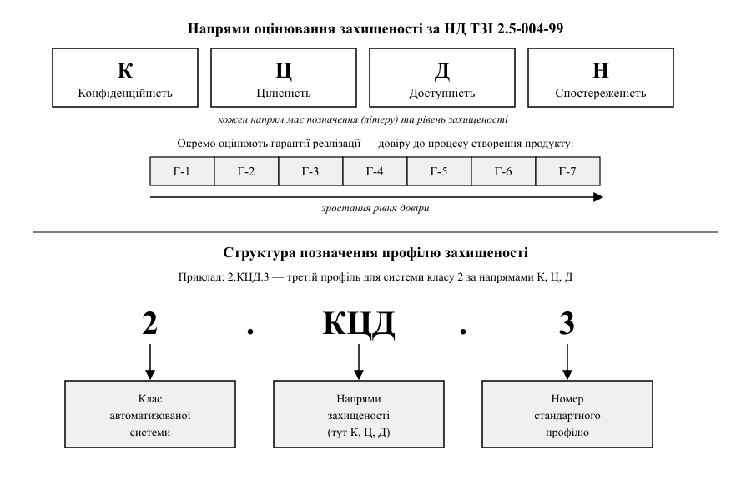
Рис. 1.4. Напрями оцінювання за НД ТЗІ 2.5-004-99 і структура позначення профілю захищеності
НД ТЗІ 2.5-005-99 [15] класифікує автоматизовані системи за трьома класами (одномашинний однокористувацький, локалізований багатомашинний, розподілений) і задає для кожного стандартні функціональні профілі захищеності (англ. functional security profile) — узгоджені набори послуг із рівнями. Позначення профілю (рис. 1.4) має вигляд «клас . напрями . номер»: 2.КЦД.3 — третій профіль для системи класу 2 за напрямами К, Ц і Д. Так розмите «система має вести журнал» стає переліком перевірюваних вимог.

1.4.2. Міжнародні стандарти
ДСТУ ISO/IEC 27001:2015 [11] встановлює вимоги до системи управління інформаційною безпекою: організація визначає активи, оцінює ризики, впроваджує заходи та вимірює їх результативність. Обмеження істотне: стандарт регламентує процес, а не властивості коду, тому сертифікація організації не є свідченням захищеності застосунку. Цю прогалину закриває ISO/IEC 27034 [16] — репозиторій заходів безпеки застосунків із прив’язкою до фаз життєвого циклу та цільового рівня довіри.

1.4.3. Захист персональних даних
Загальний регламент про захист даних (GDPR) [61] поширюється й на суб’єктів поза межами ЄС, які пропонують послуги особам у Союзі. Стаття 5 встановлює принципи опрацювання: законність, добросовісність і прозорість, обмеження мети, мінімізація даних, точність, обмеження строку зберігання, цілісність і конфіденційність, підзвітність. Стаття 25 запроваджує захист даних за задумом і за замовчуванням (англ. data protection by design and by default); стаття 32 зобов’язує вживати технічних і організаційних заходів, співмірних із ризиком, називаючи серед них — за доцільності — псевдонімізацію та шифрування; стаття 83 — стягнення до 20 млн євро або до 4 % річного світового обороту за попередній фінансовий рік, залежно від того, яка сума більша. Національні вимоги встановлює Закон України «Про захист персональних даних» [62].
Для коду звідси випливає: не журналювати зайвих даних, задавати строк життя запису, замінювати ідентифікатори особи псевдонімами.
import os, hmac, hashlib, ipaddress, logging

PEPPER = os.environ["LOG_PEPPER"].encode() # ключ зі сховища, тип bytes

def log_login(email, ip):
# ВРАЗЛИВО: персональні дані потрапляють до журналу у відкритому вигляді,
# а журнали живуть довше й доступні ширшому колу осіб
logging.info("вхід: %s з адреси %s", email, ip)

def log_login_safe(email, ip):
# БЕЗПЕЧНО: замість пошти — псевдонім, замість адреси — мережа: події
# одного користувача зіставляються, але особа не розкривається
tag = hmac.new(PEPPER, email.encode(), hashlib.sha256).hexdigest()[:16]
prefix = 24 if ipaddress.ip_address(ip).version == 4 else 64
net = ipaddress.ip_network(f"{ip}/{prefix}", strict=False)
logging.info("вхід: користувач %s, мережа %s", tag, net)
Межа контрзаходу — стійкість псевдоніма: за наявності ключа відповідність відновлюється, а за малої множини значень псевдонім розкривається перебором.

1.4.4. Відповідальність за несанкціоноване втручання
Кримінальний кодекс України [26] містить розділ XVI «Кримінальні правопорушення у сфері використання електронно-обчислювальних машин (комп’ютерів), систем та комп’ютерних мереж і мереж електрозв’язку»: стаття 361 — несанкціоноване втручання в роботу інформаційних (автоматизованих) та інформаційно-комунікаційних систем, стаття 361-1 — створення з метою протиправного використання, розповсюдження або збут шкідливих програмних чи технічних засобів, стаття 362 — несанкціоновані дії особи, яка має право доступу.
Перевірка чужої системи без письмового дозволу власника є кримінальним правопорушенням за статтями 361–363-1 Кримінального кодексу України.

Висновки до теми
- На відміну від надійності, захищеність оцінюють за найгіршим випадком; вона є наскрізною властивістю, а не функцією, бо вимога безпеки описує, чого система не має робити за жодних вхідних даних, і не перевіряється скінченним набором тестів.
- Захищеність розкладається на тріаду конфіденційності, цілісності й доступності та похідні властивості — автентичність, невідмовність, підзвітність (у НД ТЗІ — напрям спостереженості), які конфліктують між собою.
- Розробник усуває не загрози, а вразливості; після контрзаходів лишається залишковий ризик.
- Вартість усунення дефекту зростає приблизно на порядок із кожною фазою життєвого циклу.
- Нормативне поле утворюють критерії ТЗІ, стандарти ISO/IEC 27001 і 27034 та законодавство про персональні дані.

Контрольні запитання для самоперевірки
- Сформулюйте об’єкт, предмет і мету дисципліни «Безпека програмного забезпечення».
- Назвіть базові властивості захищеності та наведіть приклад порушення кожної.
- Чому статистичні методи оцінювання надійності непридатні для оцінювання захищеності?
- Порівняйте функціональну вимогу і вимогу безпеки за способом перевірки.
- Опишіть співвідношення між активом, загрозою, вразливістю, атакою та ризиком.
- Що станеться з ризиком, якщо контрзахід удвічі знижує ймовірність реалізації загрози, не змінюючи збитку?
- Чому наявність вразливості в коді не завжди означає можливість атаки?
- Обчисліть ALE для активу вартістю 500 000 грн за EF = 0,4 та ARO = 0,5. Чи виправданий контрзахід вартістю 60 000 грн на рік, що знижує частоту вдвічі?
- Порівняйте НД ТЗІ 2.5-004-99 і ДСТУ ISO/IEC 27001:2015: чому вони не замінюють один одного?
- Які вимоги GDPR впливають на структуру коду? Наведіть приклад зміни, спричиненої мінімізацією даних.
- Обчисліть за формулою (1.5) вартість усунення дефекту, внесеного у вимогах і виявленого в експлуатації, за C₀ = 2 год і k = 5.
- Поясніть, чому практика зсуву уліво не усуває потреби в перевірках на працюючій системі.

Тестові завдання
1. Яка властивість порушується, якщо зловмисник не читає й не змінює даних, але робить сервіс недоступним?
- а) конфіденційність;
- б) доступність;
- в) невідмовність;
- г) автентичність.
2. Що з переліченого розробник програмної системи здатний усунути безпосередньо?
- а) загрозу;
- б) мотив порушника;
- в) вразливість;
- г) ризик як такий.
3. Річне очікування втрат ALE обчислюється як:
- а) добуток вартості активу на коефіцієнт втрат;
- б) добуток разових втрат на річну частоту реалізації загрози;
- в) сума разових втрат за всіма загрозами;
- г) різниця між початковим і залишковим ризиком.
4. Як змінюється вартість усунення дефекту з переходом до наступної фази життєвого циклу?
- а) не змінюється;
- б) зростає приблизно вдвічі;
- в) зростає приблизно на порядок;
- г) зменшується завдяки автоматизації.
5. Вимога статті 25 GDPR щодо захисту даних за задумом означає, що:
- а) усі персональні дані шифруються виключно алгоритмом AES;
- б) захист ураховують під час проєктування, а типові налаштування передбачають опрацювання лише мінімуму даних;
- в) персональні дані зберігаються щонайменше три роки;
- г) наглядовий орган повідомляється про кожну операцію з даними.
Відповіді: 1 – б; 2 – в; 3 – б; 4 – в; 5 – б.

Питання для самостійного опрацювання
- Гексада Паркера (Parkerian hexad) як розширення базової тріади; зіставлення її складу з напрямами оцінювання за НД ТЗІ 2.5-004-99.
- Методики оцінювання ризиків NIST SP 800-30 і FAIR: умови застосовності.
- Закон України «Про основні засади забезпечення кібербезпеки України»: об’єкти критичної інфраструктури та вимоги до їх ПЗ.

Рекомендована література до теми
- Сенів М. М. Безпека програм та даних : навч. посіб. / М. М. Сенів, В. С. Яковина. – Львів : Вид-во Львівської політехніки, 2018. – 256 с. – Розд. 1. [1]
- Anderson R. Security Engineering: A Guide to Building Dependable Distributed Systems / R. Anderson. – 3rd ed. – Indianapolis : Wiley, 2020. – 1232 p. – Ch. 1. [3]
- НД ТЗІ 2.5-004-99. Критерії оцінки захищеності інформації в комп’ютерних системах від несанкціонованого доступу : нормативний документ системи технічного захисту інформації. – Чинний від 01.07.1999. – Розд. 3–6. [14]
- ISO/IEC 27034-1:2011. Information technology – Security techniques – Application security – Part 1: Overview and concepts. [16]

